关于组织省直大型相亲联谊活动的通知

省直各单位工会、省直鹊桥俱乐部各成员单位：
“河南职工网·工会会员卡”职工服务平台建设（简称“一网一卡”），是全国总工会和河南省总工会的一项改革创新重点工作，是“互联网+工会服务”的具体实践。“河南职工网”婚恋交友平台和手机app，是为全省单身工会会员婚恋交友而打造的精准、便捷、高效、免费的长期服务公益平台，具有较高的安全性、匹配性和便捷性。省直工会承担和负责省直单位的婚恋交友平台管理和使用。为庆祝“河南职工网”婚恋交友平台开通和省直鹊桥俱乐部成立10周年。经研究决定举办省直大型相亲联谊活动，有关事项通知如下：
一、活动主题
2016新年遇见“ta”——“河南职工网”婚恋交友平台开通暨省直鹊桥俱乐部成立10周年庆祝活动
二、活动安排
（一）“河南职工网”活动时段
1.网上注册时间：2015年12月21日至31日
2.网上活动时间：2016年1月1日至7日
请各单位工会指定专人负责填写《单身工会会员注册登记表》（电子版在shengzhigonghui@163.com中下载，密码5902430），登记表所有栏目均为必填项（照片规格38mm*51mm，面部应占1/2以上）。登记表填写联系人：周栋，18638750888；刘慎之，15238616767。请在登记表指定位置加盖工会印章， A4纸打印（一式一份，照片可为黑白色，不要改变格式），纸质和电子版请于12月29日12：00前报省直工会（省委北院326室）。登记表接收联系人：李原原，65901242。
在“网上注册时间”阶段：网站将依据各单位报送的纸质登记表批量录入个人信息，以方便下一阶段会员之间相互查询。
在“网上活动时间”阶段：请各单位告知单身工会会员及时登录“河南职工网”（www.hnzgw.org）“婚恋交友”平台，进行网上交流，用户名为“个人身份证号”、初始密码为“123456”，个人注册成功后请务必修改初始密码以保障个人信息安全。手机app 和“河南职工网”同期开通，提供便捷的婚恋交友服务，请使用“姓名”和“手机号码”进行注册，相关信息务必与登记表保持一致。手机app请扫描以下二维码进行下载安装。
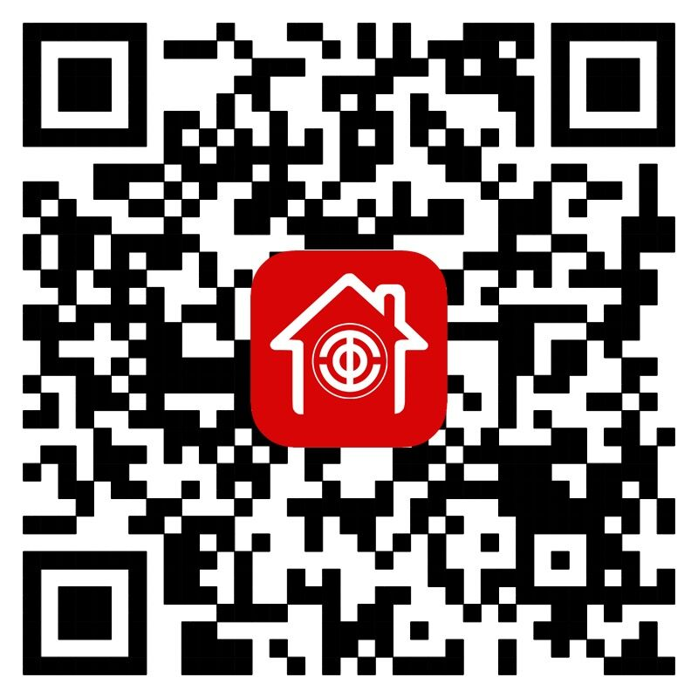
扫描二维码下载：“工会·家”河南职工网手机综合服务平台
“河南职工网”和手机app已经国家有关部门安全备案和安全认证，对个人信息具有筛查、审核、保管的权限和义务，请广大工会会员放心。网站和手机app咨询：周栋，18638750888；刘慎之，15238616767。
（二）“现场集中”活动时段
拟于2016年1月8日（星期五）组织现场大型活动（具体安排另行通知）。省直鹊桥俱乐部将根据前期报名情况、男女比例、场地条件等进行安排。本次“现场集中”活动不接待未登记注册人员。如未事先完成注册工作，会因为服务平台的限制而导致无法进入现场，并直接影响个人之间交流沟通的效果。
三、相关要求
一是认真填报登记表。《单身工会会员注册登记表》是重要的个人信息录入和身份认证资料，一次录入长期有效，所填项目针对省直实际已进行了最大限度的精简，请务必完整填写。成功交友后，个人信息可自行删除或由网站代为屏蔽。
二是精心安排协调。为单身职工提供婚恋交友服务，是工会组织的职责所在。为提高服务质量和效率，请各单位务必控制好男女比例。参加“现场集中”活动的单位：超过15人的必须集中组织；超过30人的必须做好安全预案，并按每30人配备1名领队的标准安排好集中乘车和人员组织等服务保障工作。
三是搞好长期服务。本次网络和现场活动后，省直各单位工会要充分发挥“河南职工网”和手机app的网络平台作用，履行好告知义务，最大限度地让“河南职工网”和手机app为广大单身工会会员所熟知。每半年应组织填报或更新一次《单身工会会员注册登记表》（报至省委北院326室，联系人：李原原，65902430），以便及时充实网站信息，让婚恋交友信息在互联网上多跑路，让单身工会会员少跑腿。各级工会组织可适时举办各类线上线下活动，为广大会员服好务。

省直工会
2015年12月18日

